Муниципальное бюджетное дошкольное образовательное учреждение
«Русско-Бродский детский сад № 1»

ПЕДАГОГИЧЕСКАЯ НАХОДКА
по социально-коммуникативному развитию
для детей дошкольного возраста
по формированию основ безопасного поведения в быту

на тему «БЕЗОПАСНОЕ ЖИЛЬЕ»
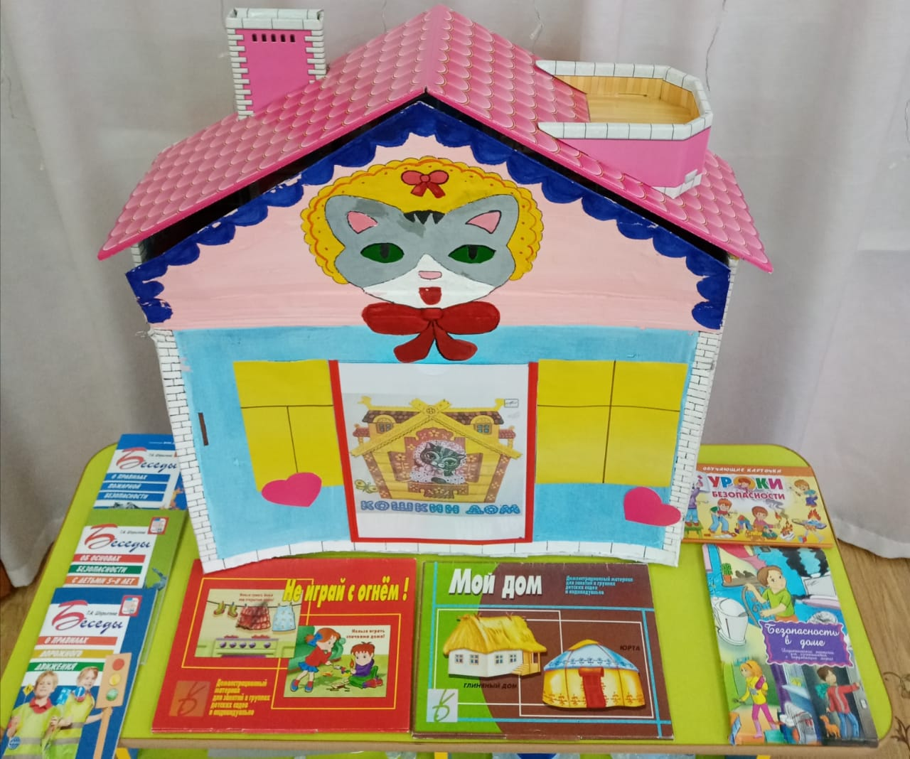

Воспитатель Н.В. Серегина

2025 г.

Цель:
-Формирование осознанного правильного поведения, позволяющего избегать опасностей в быту, в ситуации «Один дома»;
-Закрепление знаний о правилах безопасности при взаимодействии с бытовыми электроприборами, острыми предметами;
-Способствовать осмотрительности в общении с незнакомыми людьми;
-Выработка навыков и умений действовать в различных опасных ситуациях.
-Воспитание уважения и любви к родному дому, месту, где живем семьей.
1.Актуальность выбранной темы:
Формирование навыков безопасностиижизнедеятельности у детей дошкольного возраста в ДОУ:
Н.А. Островский писал: «Самое дорогое у человека – это жизнь».Безопасный образ жизни гарантирует здоровье и счастливое будущее.Наша повседневная жизнь таит множество опасностей. Сохранить здоровье детей, уберечь их от травм и несчастных случаев является долгом взрослых. Безопасность ребенка – это одна из основных забот. как родителей, так и педагогов детского сада, ведь на их плечи ложится не только обязанность обеспечить сохранность ребенка, но и обучить его необходимому поведению в разных жизненных ситуациях. И от того, донесём ли мы, педагоги, до сознания ребёнка необходимые знания о безопасности, будет зависеть его жизнь.
2. Обоснование выбора методического пособия
«ДОМ- Безопасное жилье»:
Для взрослых людей:
Безопасность жизни человека – это такое состояние его организма в течение жизни, когда действие внешних и внутренних факторов не приводит к смерти или болезням и не препятствует достижению определенных желательных для человека целей. Приходя домой, люди чувствуют наибольшую защищенность, комфорт. Но так ли безопасен наш дом в современном мире? Статистика говорит, что 70% травм граждане получают именно в быту. Основы безопасности – один из самых актуальных вопросов для любого возраста.
Для детей:
1. ДОМ- это то, с чем связаны первые впечатления, представления еще маленького ребенка об окружающем его мире;
2. ДОМ - это его защита, его тепло, его радость, его эмоции, которые остаются с ним до зрелости;
3.ДОМ - это его родные и близкие, все, что связано с ними, что составляет мир маленького человека. Семья несет большой эмоциональный положительный заряд;
4.ДОМ-это простой, привычный, доступный, универсальный объект обучения, развития, воспитания. Правила безопасности в быту особенно важны для детей дошкольного возраста и, возможно иногда вынуждены будут находиться дома одни. Поэтому очень важным является формирование знаний об опасных моментах, которые могут возникнуть, когда ребенок находится один дома.
3. Педагогическая находка соответствует требованиямпо ФГОСк РППС В ДОО:
- содержательно-насыщенная
- трансформируемая
- полифункциональная
- доступная
- безопасная
- эстетически-привлекательная
- здоровьесберегающая.
4.Взаимосвязь с образовательными областями (ОО):
-Речевое развитие (чтение художественной литературы, составление рассказов, беседы, заучивание стихотворений, инсценировки).
- Познавательное развитие (ознакомление с окружающим миром, предметным миром «дом–снаружи»,«дом–внутри», ФЭМП(форма, количество,конструирование).
-Художественно-эстетическое развитие (продуктивная деятельность)
«Кошкин дом» «Бим-бом!Тили-бом!
Вот стоит-высокий дом.
Ставеньки резные
Окна расписные!»

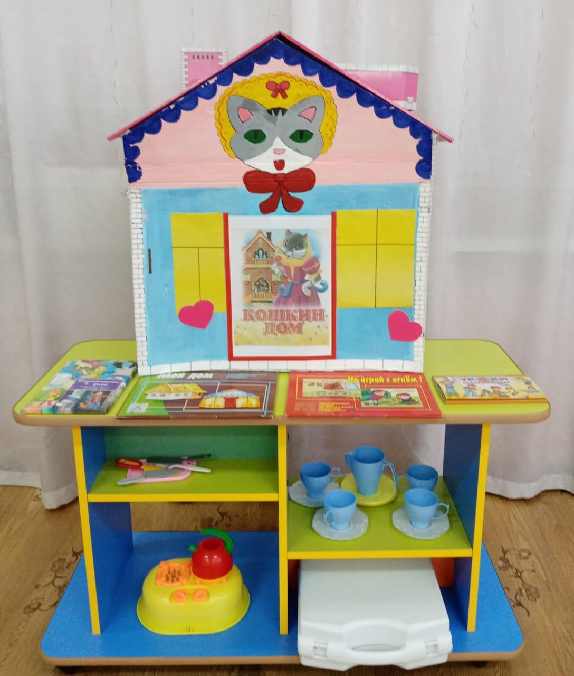

-Знакомить детей с жилищем человека ДОМОМ (из каких частей состоит, что находится внутри дома?);
-Воспитывать чувства любви к своему дому, своей семье, родным людям;
-Обогащать представления детей о предметах в доме: мебель, посуда и т.д.;

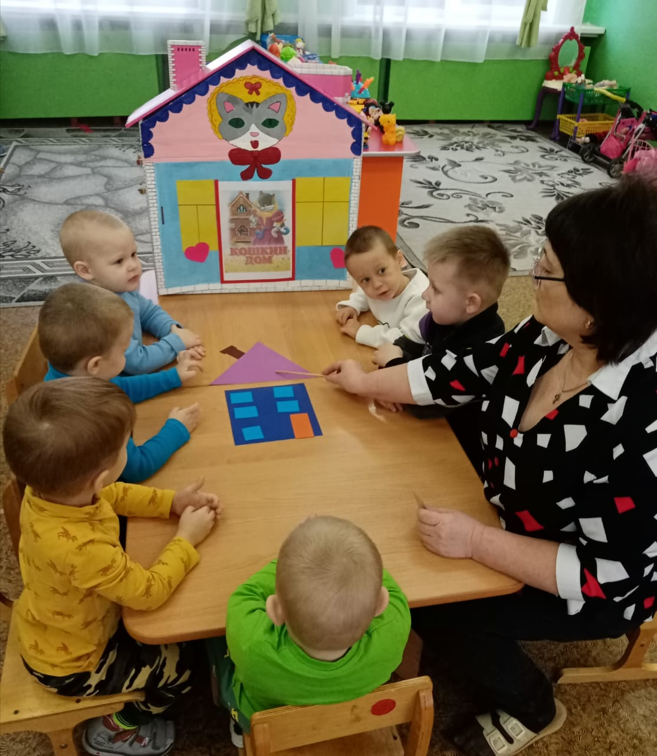

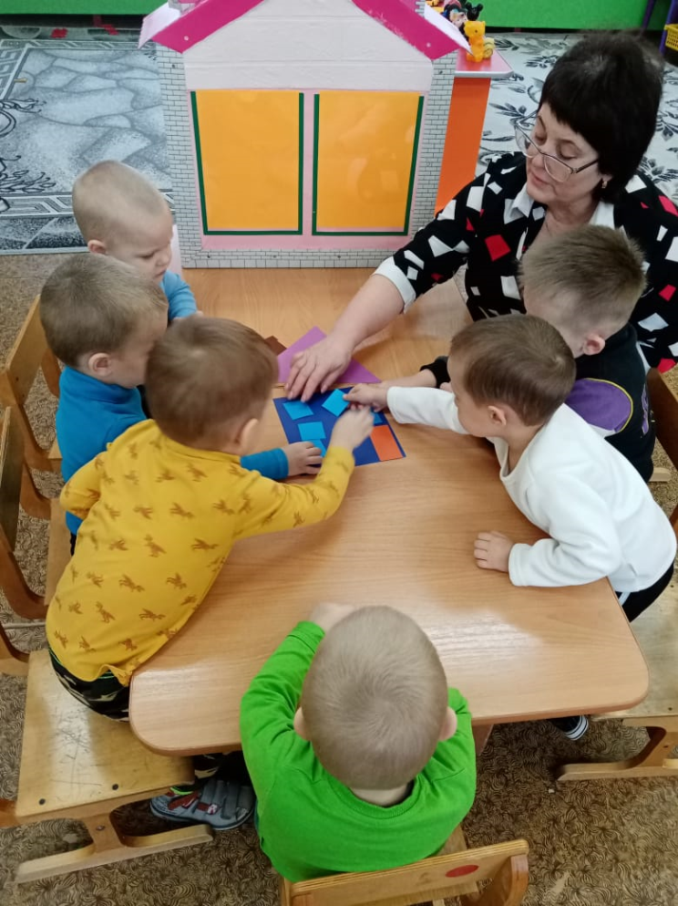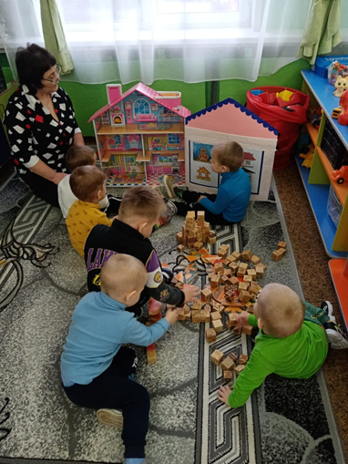

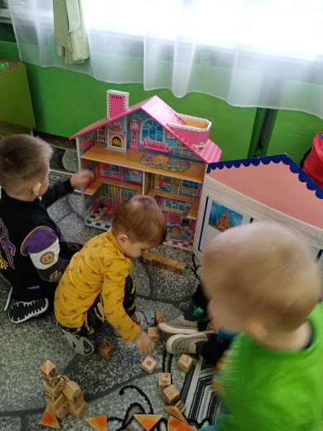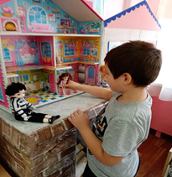

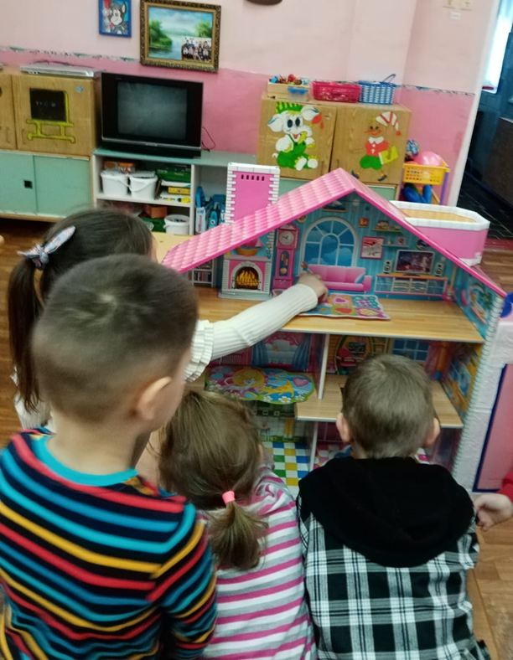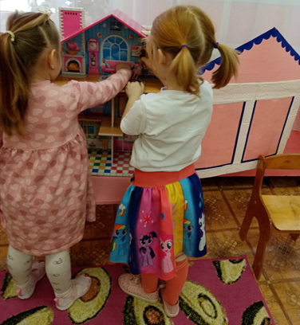

«Безопасный дом»: « Тили, тили, тили бом
Стоит пред нами Кошкин дом
Он не низок, не высок
Но он очень важен ВСЕМ
Девчонкам и мальчишкам,
Котяткам и зайчишкам,
Непоседам, шалунишкам!
Все мы в дом сейчас войдем
И расскажем всем о нем.
Как прожить в нем без бед
Опасностей и проблем».

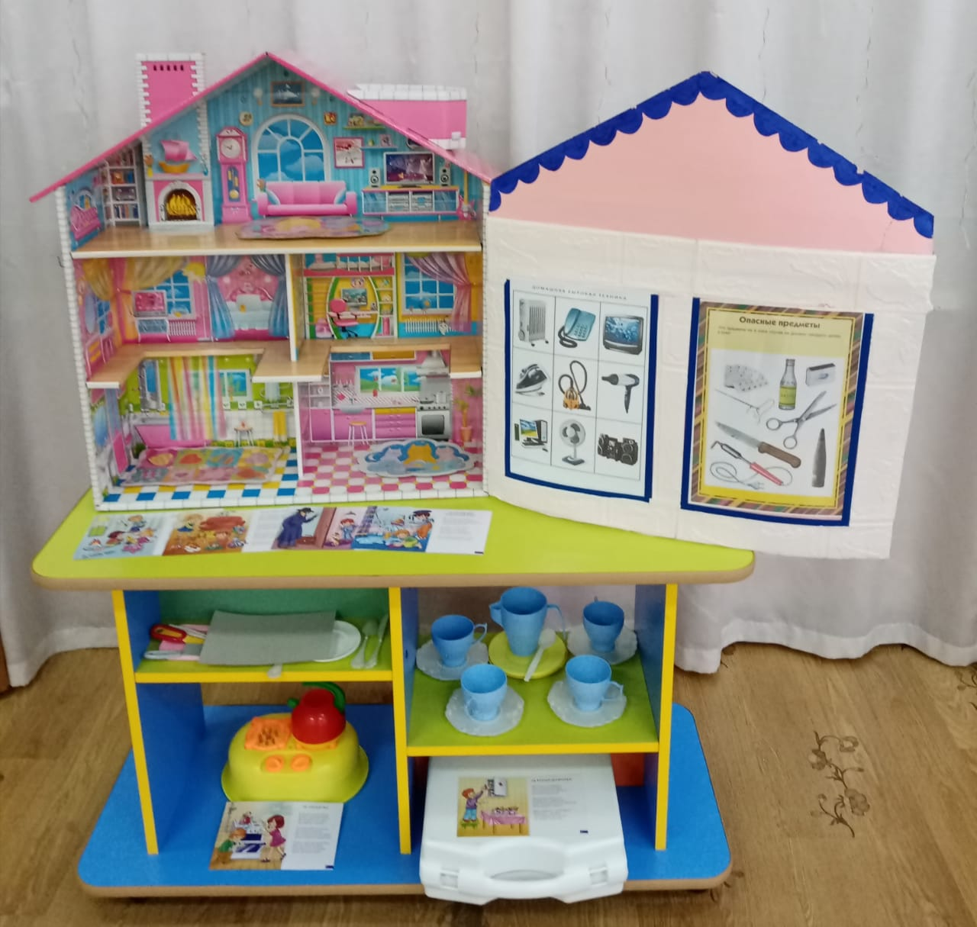

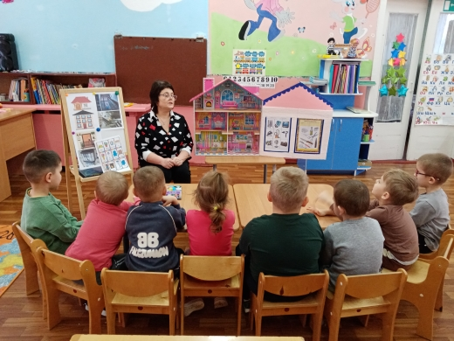

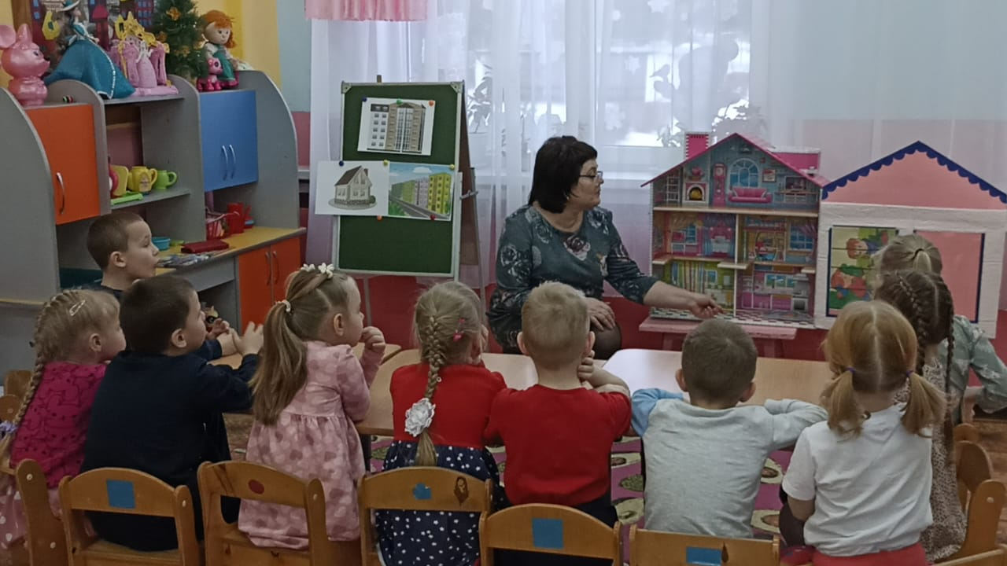

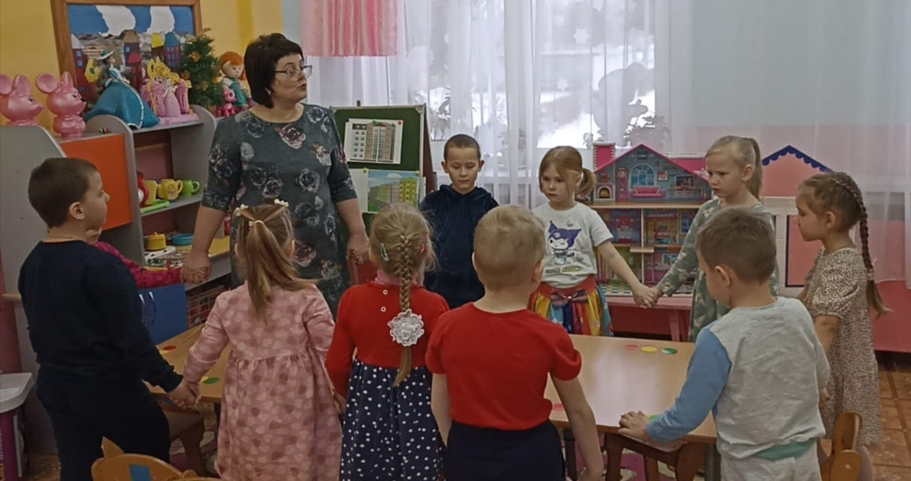

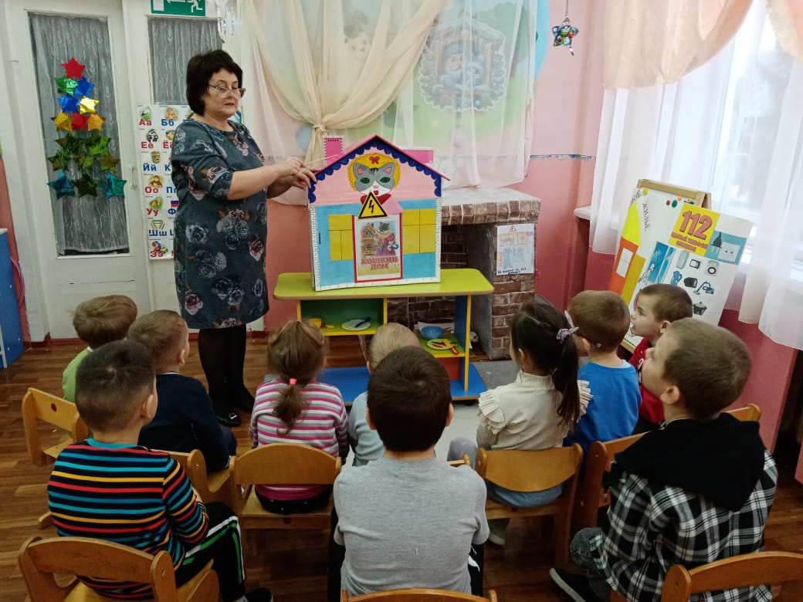

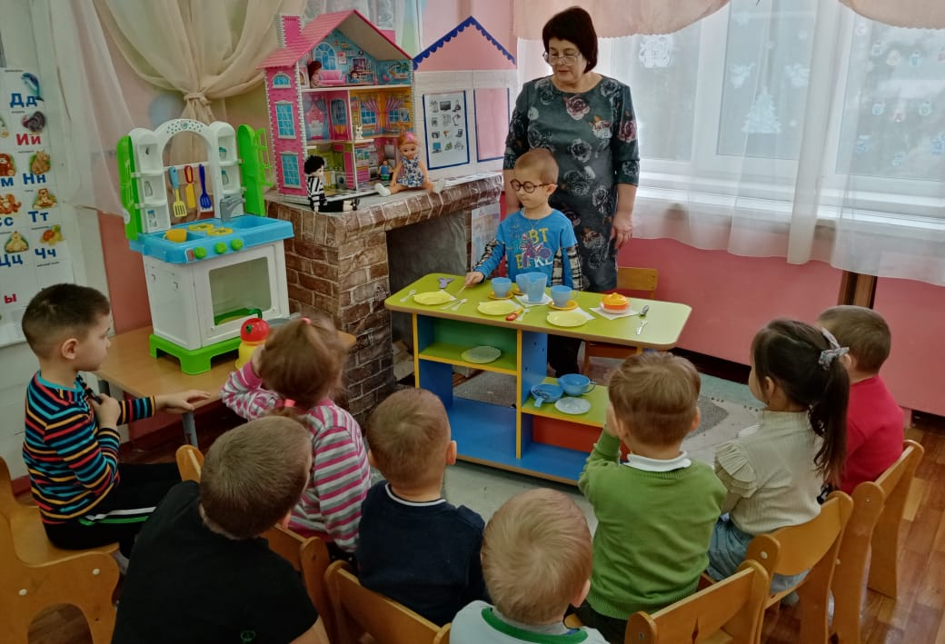

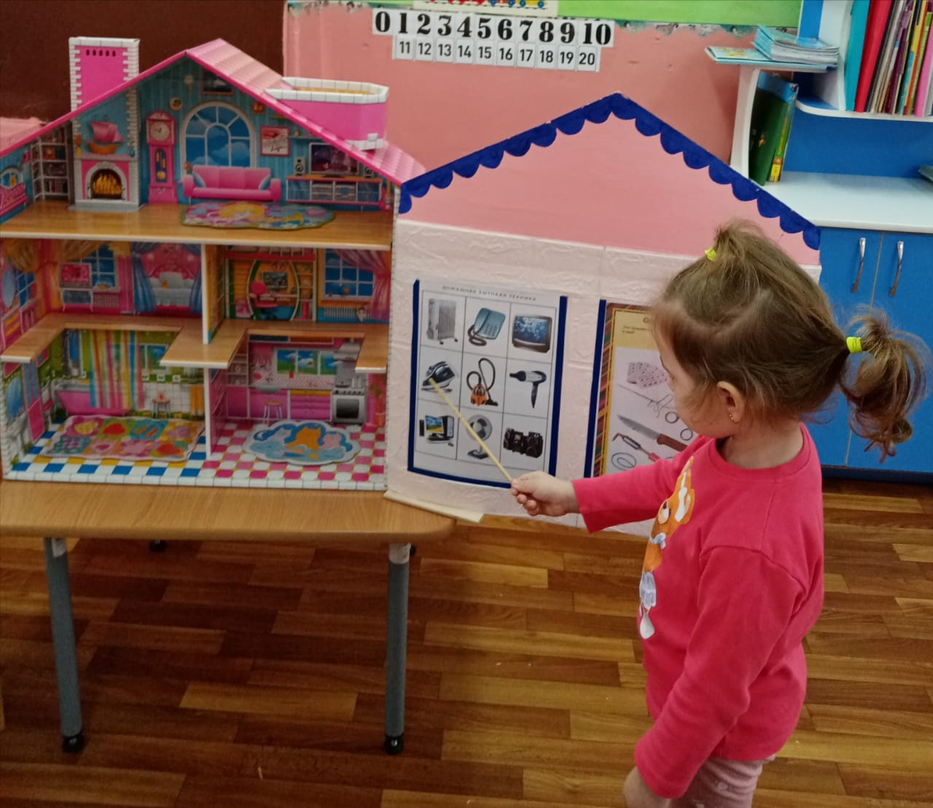

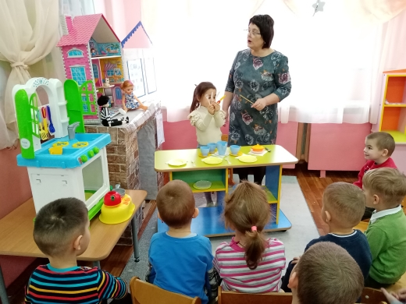
«Умный дом»: Безопасности формула есть:
Надо видеть, предвидеть, учесть
По возможности - все избежать,
А где надо – на помощь позвать.

